Exercícios operadores lógicos

1. Calcule a soma de 2 números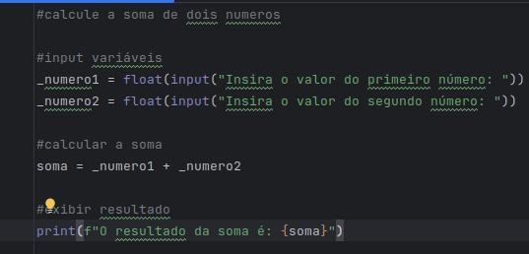

2. Calcule o resultado da expressão: (10 * 3) - (8 / 2)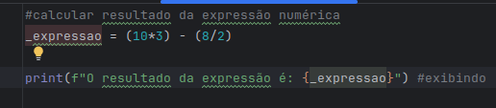

3. Verifique se o número é ímpar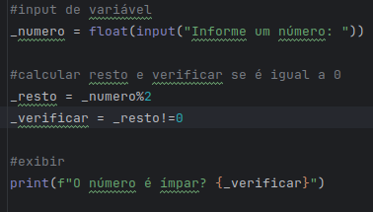

4. Verifique se pelo menos uma das condições é verdadeira, se valor1 é maior que 3 ou se valor 2 é menor que 4.

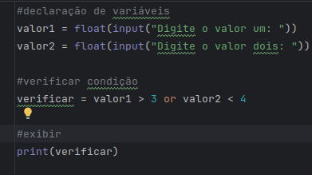

5. Calcule o valor absoluto.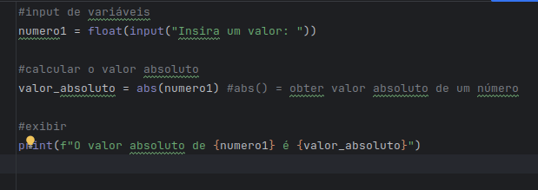

6. Verifique se ambos os valores são pares.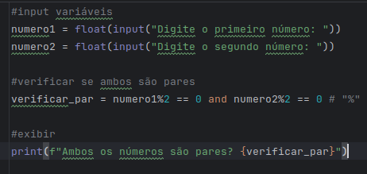

7. Verifique se pelo menos um dos valores é negativo

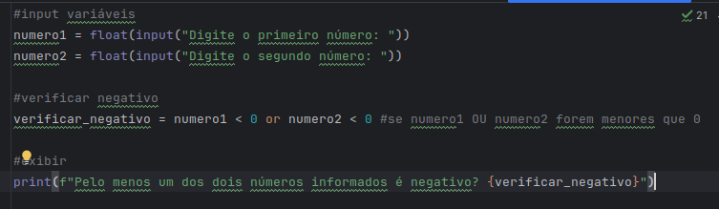

8. Calcule a média de 3 valores.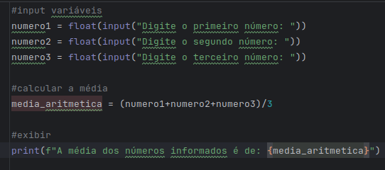

9. Imprima se o resultado da expressão abaixo é True ou False: valor1 + 15 é igual a valor2 * 3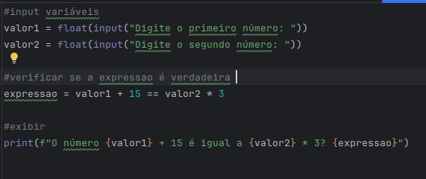

10. Calcule o resultado e o resto da divisão entre o dividendo e o divisor. Exiba todas as informações.

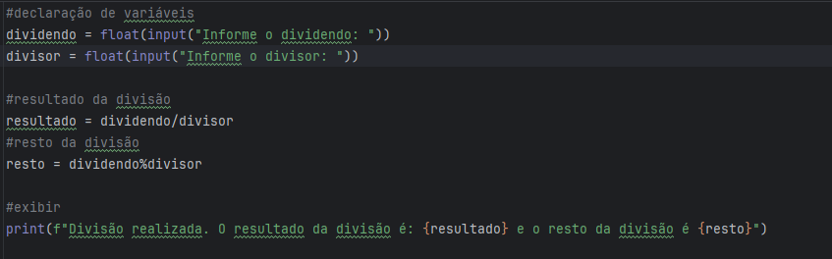

11. Escreva um programa que converta uma temperatura digitada de graus Celsius para Fahrenheit.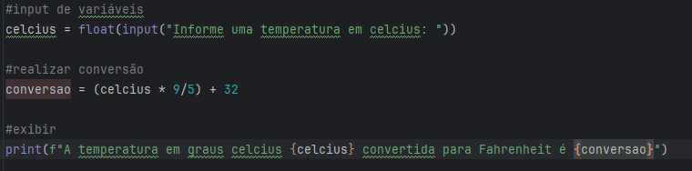

12. Escreva um programa que calcule o Índice de Massa Corporal (IMC) de uma pessoa. O usuário deve informar seu peso em kg e altura em metros. A resposta deve ter no máximo 2 dígitos decimais. 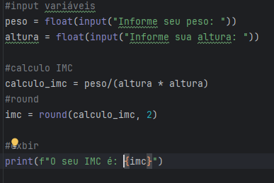

13. Crie um programa que calcule a média ponderada de três notas, sendo que as notas têm pesos diferentes.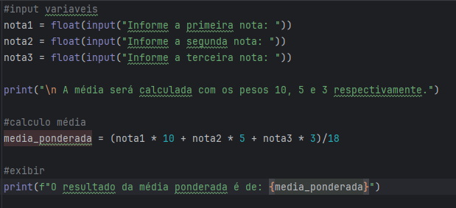

14. Escreva um programa que calcule a potência de um número inteiro elevado a um expoente.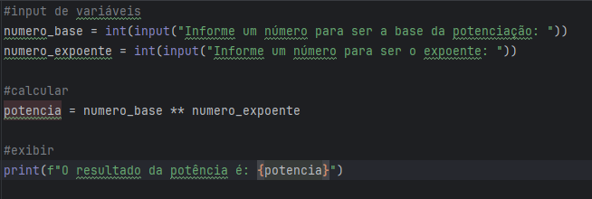

**DESAFIOS**

1. Calcule a raiz cúbica de um número.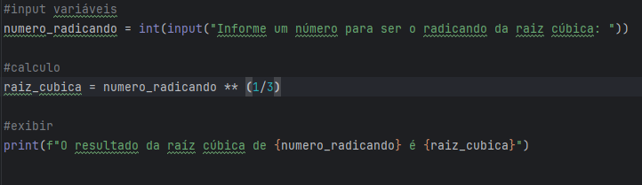

2. Crie um programa que calcule o montante final após um período de tempo com juros compostos. O usuário deve informar o capital, taxa de juros e tempo em anos. 